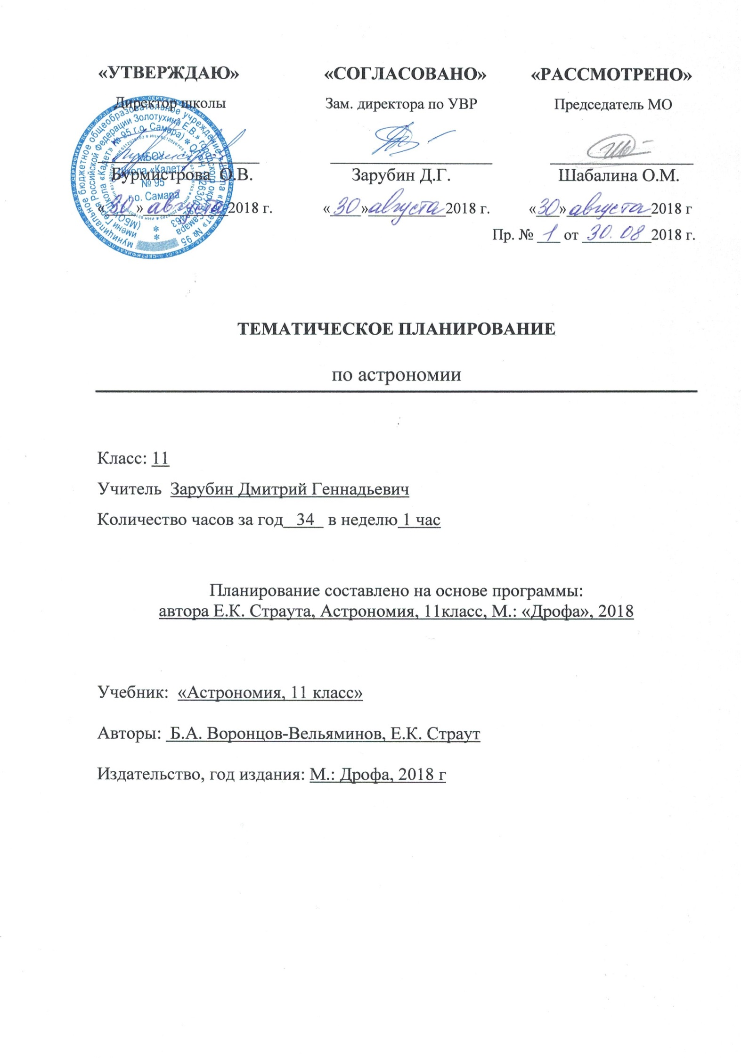Пояснительная записка

Настоящий тематический план разработан применительно к учебной программе по астрономии для общеобразовательных учреждений «Астрономия 11 класс», Е. К. Страут 2018 г. Тематический план ориентирован на использование базового учебника Астрономия 11 класс, Б. А. Воронцов-Вельяминов, Е. К. Страут 2018 г, а также дополнительных пособий:
- Для учителя
1. «Что и как наблюдать на звездном небе?», Э. С. Зигель, 1979 г.
2. «Астрономия в 11 классе. Методика проведения практических работ», Б. А. Воронцов-Вельяминов, 1984 г.
3. «Сборник вопросов и задач по астрономии», под ред. Б. А. Воронцов-Вельяминов, 1982г.
4. Физика. Еженедельное приложение к газете «Первое сентября», статьи по астрономии.
- Для учащихся:
1. Учебник Астрономия 11 класс, Б. А. Воронцов-Вельяминов, Е. К. Страут 2018 г.
2. Книга для чтения по астрономии. Астрофизика. М. М. Дагаев, В. М. Чаругин, 1988 г.
Главной целью образования является развитие ребенка как компетентной личности путем включения его в различные виды ценностной человеческой деятельности: учеба, познания, коммуникация, профессионально-трудовой выбор, личностное саморазвитие, ценностные ориентации, поиск смыслов жизнедеятельности. С этих позиций обучение рассматривается как процесс овладения не только определенной суммой знаний и системой соответствующих умений и навыков, но и как процесс овладения компетенциями.
На основании требований Государственного образовательного стандарта 2004 г. в содержании календарно-тематического планирования предполагается реализовать актуальные в настоящее время компетентностный, личностно-ориентированный, деятельностный подходы, которые определяют задачи обучения:
- Приобретение знаний и умений для использования в практической деятельности и повседневной жизни;
- Овладение способами познавательной, информационно-коммуникативной и рефлексивной деятельностей;
- Освоение познавательной, информационной, коммуникативной, рефлексивной компетенций.
Компетентностный подход определяет следующие особенности предъявления содержания образования: оно представлено в виде трех тематических блоков, обеспечивающих формирование компетенций. В первом блоке представлены дидактические единицы, обеспечивающие совершенствование навыков научного познания. Во втором — дидактические единицы, которые содержат сведения по теории физики. Это содержание обучения является базой для развития познавательной компетенции учащихся. В третьем блоке представлены дидактические единицы, отражающие историю развития физики и обеспечивающие развитие учебно-познавательной и рефлексивной компетенции. Таким образом, календарно-тематическое планирование обеспечивает взаимосвязанное развитие и совершенствование ключевых, общепредметных и предметных компетенций.
Личностная ориентация образовательного процесса выявляет приоритет воспитательных и развивающих целей обучения. Способность учащихся понимать причины и логику развития физических процессов открывает возможность для осмысленного восприятия всего разнообразия мировоззренческих, социокультурных систем, существующих в современном мире. Система учебных занятий призвана способствовать развитию личностной самоидентификации, гуманитарной культуры школьников, их приобщению к современной физической науке и технике, усилению мотивации к социальному познанию и творчеству, воспитанию личностно и общественно востребованных качеств, в том числе гражданственности, толерантности.
Деятельностный подход отражает стратегию современной образовательной политики: необходимость воспитания человека и гражданина, интегрированного в современное ему общество, нацеленного на совершенствование этого общества. Система уроков сориентирована не столько на передачу «готовых знаний», сколько на формирование активной личности, мотивированной к самообразованию, обладающей достаточными навыками и психологическими установками к самостоятельному поиску, отбору, анализу и использованию информации. Это поможет выпускнику адаптироваться в мире, где объем информации растет в геометрической прогрессии, где социальная и профессиональная успешность напрямую зависят от позитивного отношения к новациям, самостоятельности мышления и инициативности, от готовности проявлять творческий подход к делу, искать нестандартные способы решения проблем, от готовности к конструктивному взаимодействию с людьми.
Согласно действующему учебному плану и с учетом направленности классов, календарно-тематический план предусматривает следующие варианты организации процесса обучения:
• в 11 классе предполагается обучение в объеме 34 часов;
В соответствии с этим реализуется модифицированная программа «Астрономия 11 класс», Б.А. Воронцов-Вельяминов, Е.К. Страут, в объеме 34 часов.
Основой целеполагания является обновление требований к уровню подготовки выпускников, отражающее важнейшую особенность педагогической концепции государственного стандарта— переход от суммы «предметных результатов» (то есть образовательных результатов, достигаемых в рамках отдельных учебных предметов) к межпредметным и интегративным результатам. Такие результаты представляют собой обобщенные способы деятельности, которые отражают специфику не отдельных предметов, а ступеней общего образования. В государственном стандарте они зафиксированы как общие учебные умения, навыки и способы человеческой деятельности, что предполагает повышенное внимание к развитию межпредметных связей курса физики.
Дидактическая модель обучения и педагогические средства отражают модернизацию основ учебного процесса, их переориентацию на достижение конкретных результатов в виде сформированных умений и навыков учащихся, обобщенных способов деятельности. Особое внимание уделяется познавательной активности учащихся, их мотивированности к самостоятельной учебной работе. Это предполагает все более широкое использование нетрадиционных форм уроков, в том числе методики деловых игр, проблемных дискуссий, поэтапного формирования умения решать задачи.
На ступени полной, средней школы задачи учебных занятий определены как закрепление умений разделять процессы на этапы, звенья, выделять характерные причинно-следственные связи, определять структуру объекта познания, значимые функциональные связи и отношения между частями целого, сравнивать, сопоставлять, классифицировать, ранжировать объекты по одному или нескольким предложенным основаниям, критериям. Принципиальное значение в рамках курса приобретает умение различать факты, мнения, доказательства, гипотезы, аксиомы.
Система заданий призвана обеспечить тесную взаимосвязь различных способов и форм учебной деятельности: использование различных алгоритмов усвоения знаний и умений при сохранении единой содержательной основы курса, внедрение групповых методов работы, творческих заданий, в том числе методики исследовательских проектов.
Спецификой учебной проектно-исследовательской деятельности является ее направленность на развитие личности, и на получение объективно нового исследовательского результата.
Цель учебно-исследовательской деятельности — приобретение учащимися познавательно-исследовательской компетентности, проявляющейся в овладении универсальными способами освоения действительности, в развитии способности к исследовательскому мышлению, в активизации личностной позиции учащегося в образовательном процессе.
Модульный принцип позволяет не только укрупнить смысловые блоки содержания, но и преодолеть традиционную логику изучения материала — от единичного к общему и всеобщему, от фактов к процессам и закономерностям. В условиях модульного подхода возможна совершенно иная схема изучения физических процессов «всеобщее — общее— единичное».
Акцентированное внимание к продуктивным формам учебной деятельности предполагает актуализацию информационной компетентности учащихся: формирование простейших навыков работы с источниками, (картографическими и хронологическими) материалами. В требованиях к выпускникам старшей школы ключевое значение придается комплексным умениям по поиску и анализу информации, представленной в разных знаковых системах (текст, таблица, схема, аудиовизуальный ряд), использованию методов электронной обработки при поиске и систематизации информации.
Специфика целей и содержания изучения астрономии на профильном уровне существенно повышает требования к рефлексивной деятельности учащихся: к объективному оцениванию своих учебных достижений, поведения, черт своей личности, способности и готовности учитывать мнения других людей при определении собственной позиции и самооценке, понимать ценность образования как средства развития культуры личности.
Для информационно-компьютерной поддержки учебного процесса предполагается использование программно-педагогических средств, реализуемых с помощью компьютера.
Требования к уровню подготовки учащихся 11 класса (базовый уровень)
должны знать:
- смысл понятий: активность, астероид, астрология, астрономия, астрофизика, атмосфера, болид, возмущения, восход светила, вращение небесных тел, Вселенная, вспышка, Галактика, горизонт, гранулы, затмение, виды звезд, зодиак, календарь, космогония, космология, космонавтика, космос, кольца планет, кометы, кратер, кульминация, основные точки, линии и плоскости небесной сферы, магнитная буря, Метагалактика, метеор, метеорит, метеорные тело, дождь, поток, Млечный Путь, моря и материки на Луне, небесная механика, видимое и реальное движение небесных тел и их систем, обсерватория, орбита, планета, полярное сияние, протуберанец, скопление, созвездия и их классификация, солнечная корона, солнцестояние, состав Солнечной системы, телескоп, терминатор, туманность, фазы Луны, фотосферные факелы, хромосфера, черная дыра, Эволюция, эклиптика, ядро;
- определения физических величин: астрономическая единица, афелий, блеск звезды, возраст небесного тела, параллакс, парсек, период, перигелий, физические характеристики планет и звезд, их химический состав, звездная величина, радиант, радиус светила, космические расстояния, светимость, световой год, сжатие планет, синодический и сидерический период, солнечная активность, солнечная постоянная, спектр светящихся тел Солнечной системы;
- смысл работ и формулировку законов: Аристотеля, Птолемея, Галилея, Коперника, Бруно, Ломоносова, Гершеля, Браге, Кеплера, Ньютона, Леверье, Адамса, Галлея, Белопольского, Бредихина, Струве, Герцшпрунга-Рассела, Амбарцумяна, Барнарда, Хаббла, Доплера, Фридмана, Эйнштейна;
должны уметь:
- использовать карту звездного неба для нахождения координат светила;
- выражать результаты измерений и расчетов в единицах Международной системы;
- приводить примеры практического использования астрономических знаний о небесных телах и их системах;
- решать задачи на применение изученных астрономических законов;
- осуществлять самостоятельный поиск информации естественнонаучного содержания с использованием различных источников, ее обработку и представление в разных формах;
- владеть компетенциями: коммуникативной, рефлексивной, личностного саморазвития, ценностно-ориентационной, смысло-поисковой, и профессионально-трудового выбора.

Тематическое планирование Астрономия. 11 класс
Е. К. Страут «Дрофа» 2018
Название раздела | Количество часов
Астрономия, её значение и связь с другими науками | 2 ч
Практические основы астрономии | 5 ч
Строение Солнечной системы | 7 ч
Природа тел солнечной системы | 8 ч
Солнце и звезды | 6 ч
Строение и эволюция Вселенной | 5 ч
Жизнь и разум во Вселенной | 1 ч

Тематическое планирование по астрономии 11 класс
№ | Раздел | Тема урока | Количество часов
1/1 | Астрономия, её значение и связь с другими науками (2 ч) | Что изучает астрономия | 1
2/2 |  | Наблюдения - основа астрономии | 1
3/1 | Практические основы астрономии (5 ч) | Звезды и созвездия. Небесные координаты и звездные карты | 1
4/2 |  | Видимое движение звезд на различных географических широтах | 1
5/3 |  | Годичное движение Солнца по небу. Эклиптика | 1
6/4 |  | Движение и фазы Луны. Затмения Солнца и Луны | 1
7/5 |  | Время и календарь | 1
8/1 | Строение Солнечной системы (7 ч) | Развитие представлений о строении мира | 1
9/2 |  | Конфигурация планет. Синодический период | 1
10/3 |  | Законы движения планет Солнечной системы | 1
11/4 |  | Определение расстояний и размеров тел в Солнечной системе | 1
12/5 |  | Практическая работа с планом Солнечной системы | 1
13/6 |  | Открытие и применение закона всемирного тяготения | 1
14/7 |  | Движение искусственных спутников и космических аппаратов в Солнечной системе | 1
15/1 | Природа тел солнечной системы (8 ч) | Солнечная система как комплекс тел, имеющих общее происхождение | 1
16/2 |  | Земля и Луна — двойная планета | 1
17/3 |  | Две группы планет | 1
18/4 |  | Природа планет земной группы | 1
19/5 |  | Урок-дискуссия «Парниковый эффект: польза или вред?» | 1
20/6 |  | Планеты гиганты, их спутники и кольца | 1
21/7 |  | Малые тела Солнечной системы (астероиды, карликовые планеты и кометы) | 1
22/8 |  | Метеоры, болиды, метеориты | 1
23/1 | Солнце и звезды (6 ч) | Солнце: его состав и внутреннее строение | 1
24/2 |  | Солнечная активность и ее влияние на Землю | 1
25/3 |  | Физическая природа звезд | 1
26/4 |  | Переменные и нестационарные звезды | 1
27/5 |  | Эволюция звезд | 1
28/6 |  | Проверочная работа «Солнце и Солнечная система» | 1
29/1 | Строение и эволюция Вселенной (5 ч) | Наша Галактика | 1
30/2 |  | Наша Галактика | 1
31/3 |  | Другие звёздные системы - галактики | 1
32/4 |  | Космология начала XX в. | 1
33/5 |  | Основы современной космологии | 1
34/1 | Жизнь и разум во Вселенной (1 ч) | Урок-конференция «Одиноки ли мы во Вселенной?» | 1

